**Тұңғыш Президенті күні.**

ҚР Тұңғыш Президенті күні мерекесі қарсаңында мектепте түрлі іс-шаралар өткізілді. Барлық іс-шаралар қоғамдық санада Қазақстан Тәуелсіздігінің құндылықтарын және Мемлекет басшысының негізгі бастамаларын белсенді ілгерілетуге бағытталған.

Барлық сыныптарда сынып сағаттары өтті, онда педагогтар мен оқушылар Президенттің үлкен тарихи еңбегі, оның басшылығымен Ұлттық волюта енгізілгені, дербес қаржы-экономикалық жүйе құрылғаны, биліктің атқарушы органдарының тігінен бекітілгені, Қарулы Күштер құрылғаны, Ұлттық қауіпсіздік нығайтылғаны туралы айтты.

Сынып сағаты барысында балалар Президенттің өмірбаянымен танысты, оның отбасы туралы көп мәлімет алды, бейне және фотоматериалдарды көрді.

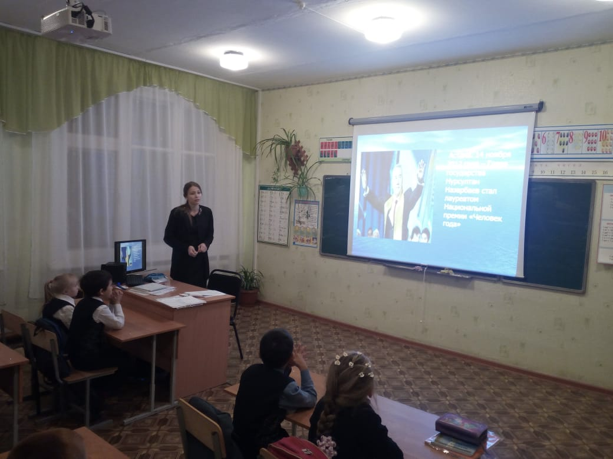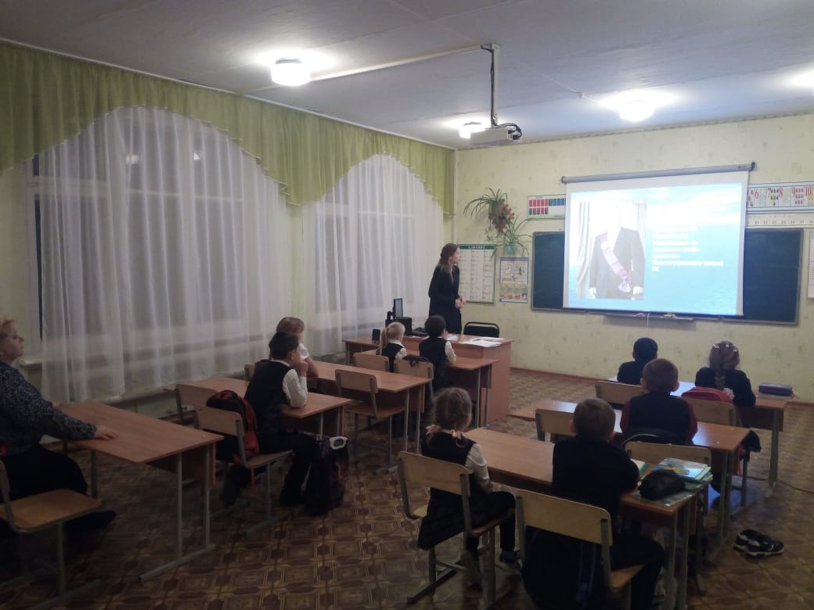

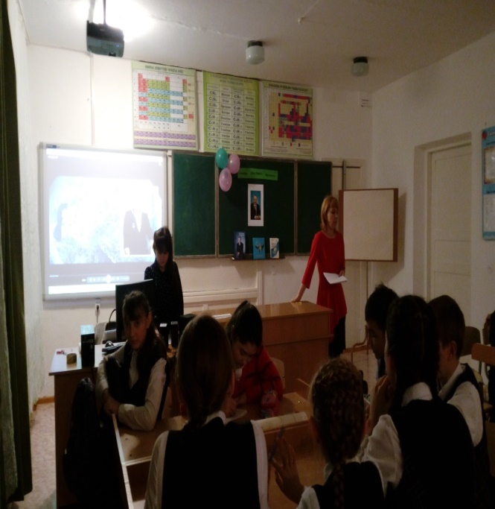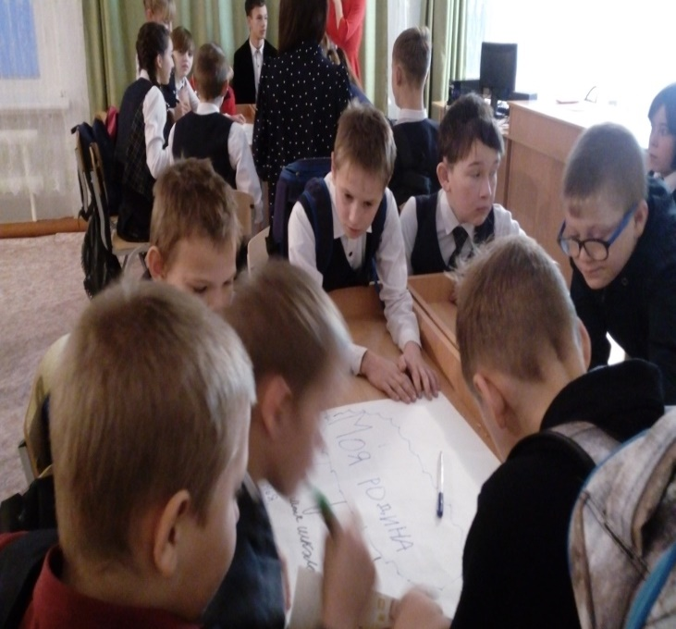

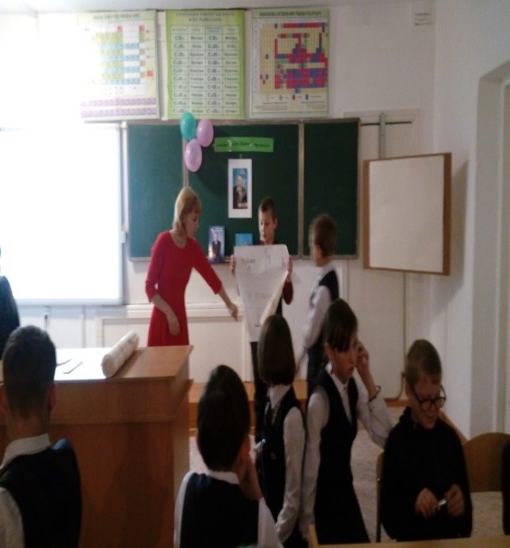 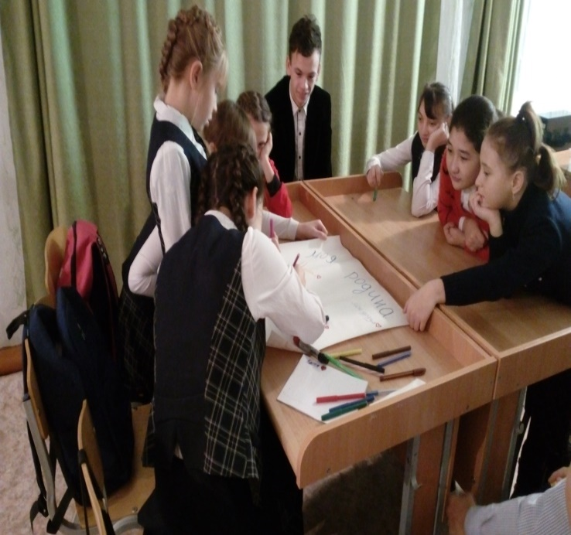

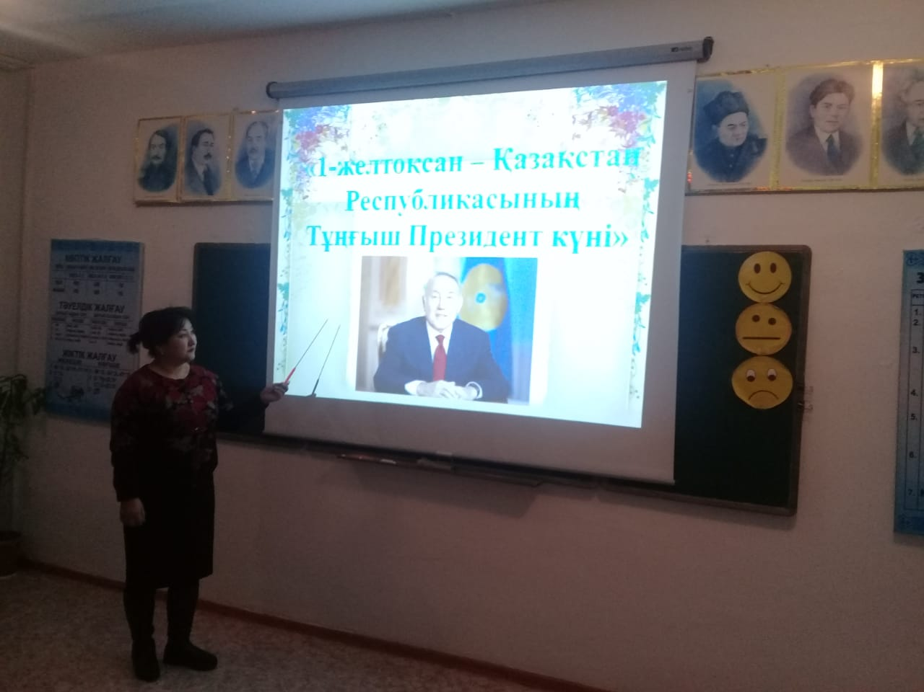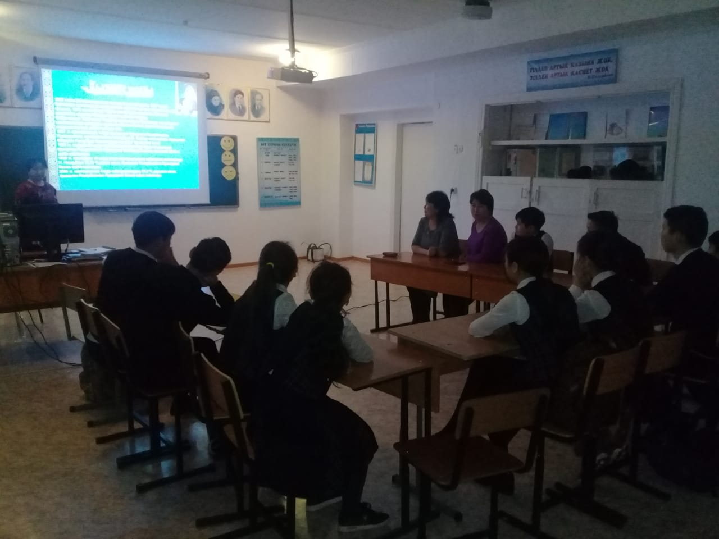

Мектеп кітапханасында "Елбасы күні - елге құрмет"атты көрме ұйымдастырылды.

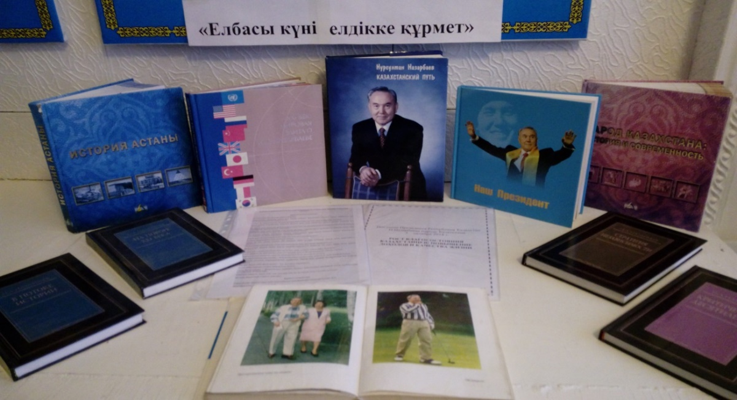

Тұңғыш Президент күніне орай 27 қараша күні автожарыс қатысушылары ауылға және мектепке барды. Жастар орталығының өкілдері мен мәдениет үйінің қызметкерлері ауыл тұрғындарын мерекемен құттықтап, көркем нөмірлер көрсетті. Бұл күні мектепте теннистен жарыс өтті. Жарысқа мектеп оқушылары да қатысты. 10 "Б" сынып оқушысы Сыздықов Руслан үшінші орынға ие болды, грамотамен және бағалы сыйлықпен марапатталды.

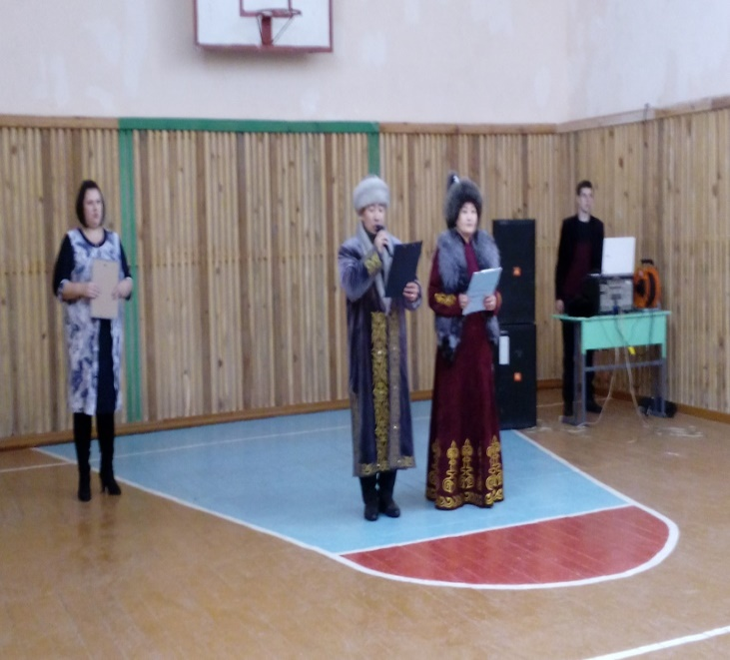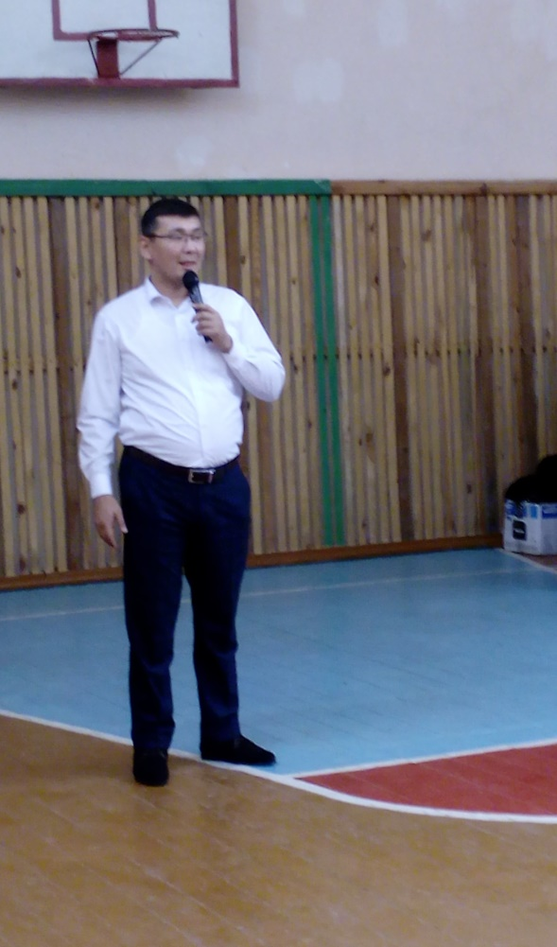

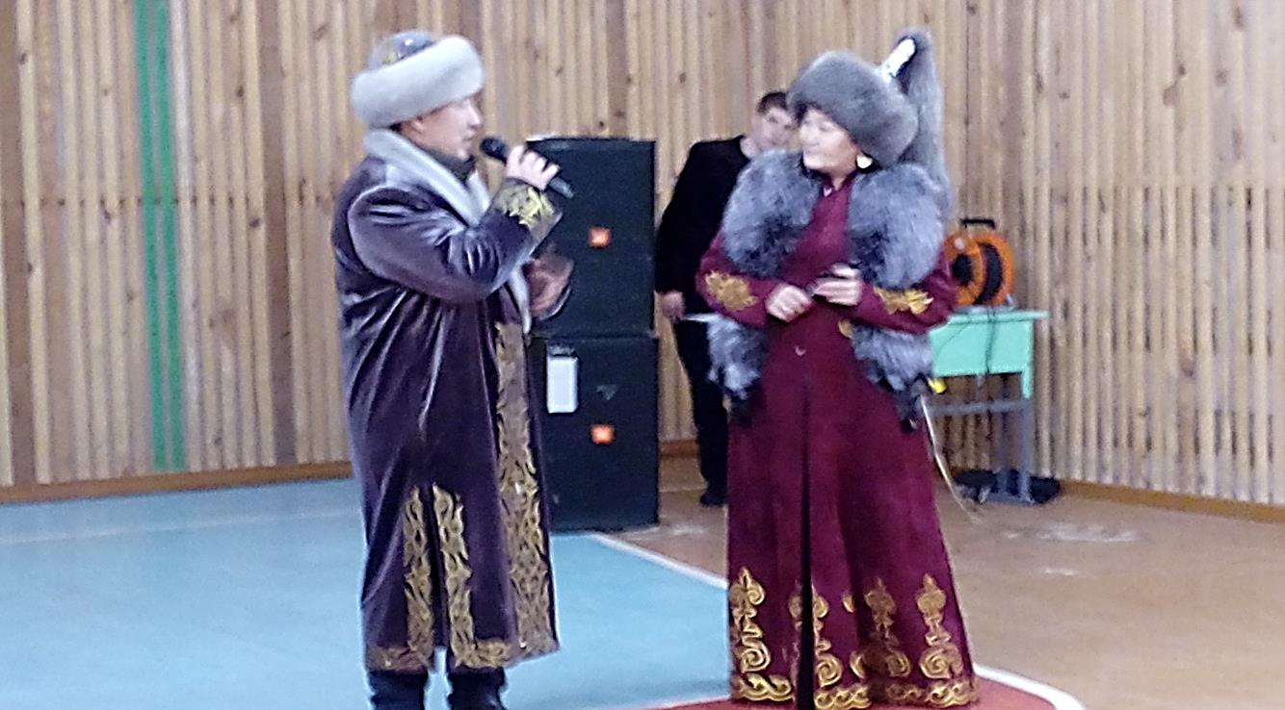

Барлық өткізілген іс-шаралар оқушылардың бойында азаматтық патриотизмді қалыптастыруға, өз елі мен Президенті үшін мақтаныш сезімін тәрбиелеу.

**Заместитель директора по ВР Кулик Н.Г.**